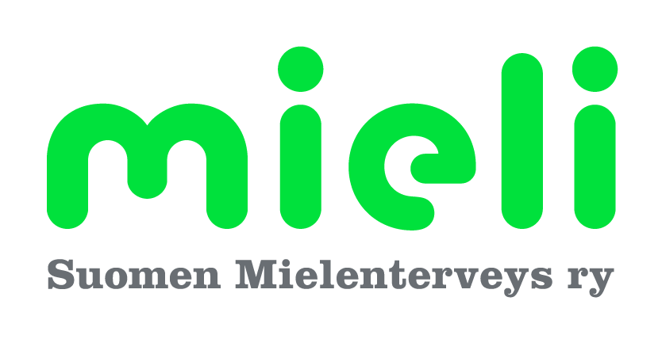

TUKIJOIDEN JA KRIISIAUTTAJIEN PERUSKOULUTUS/SYKSY 2022/35 h
MIELI ry/Vihdin mielenterveys ry/Vihdin Kriisikeskus

Paikka: Kotipesä: Pisteenpolku 4, huoneisto 7, 03100 Nummela, Teams/webex, oppitunnin kesto 45 min.
Tavoite: Saada valmiudet toimia vapaaehtoisena koulutettuna tukihenkilönä.
Kotipesän kouluttajat: Leena Tiitto (ilmoittautumiset leena.tiitto@vihdinmielenterveysseura.fi, 050-4042358)
ja Emmi Rantakallio

Kotipesä 4.8.2022 klo 12-15 4 oppituntia
- Haastattelu/Tutustuminen ”Kotipesään”

- MIELI Suomen Mielenterveys ry, Vihdin mielenterveys ry/Vihdin Kriisikeskus
- Minä tukijana/auttajana/roolit, tehtävät
- Eettiset periaatteet, arvot, sitoutuminen
- Odotukset, toiveet
- Välitehtävä: Omat vahvuudet

Kotipesä to 11.8.2022 klo 10-12:15 3 oppituntia
- Kasvokkainen ja videovälitteinen tuki- ja kriisiauttaminen
- Kriisipuhelin
- Verkkokriisityö, tukinet; yksilötukisuhde ja yksilö- ja ryhmächat, Solmussa- ja Sekasin-chat
- Ryhmätoiminta
-Tukihenkilö- työntekijätoiminta, verkostoyhteistyö
- Välitehtävä: Videot: ’Mitä on mielenterveys ja Mielenterveyttä voi vahvistaa’

elo-lokakuussa itselle sopivana kertana ma, pe klo 9-13, ti, to klo 17:30-21:30

Käytännön harjoittelu kriisikeskuksessa 5 oppituntia

elo-lokakuussa itselle sopivana kertana ma, pe klo 9-13, ti, to klo 17:30-21:30

Käytännön harjoittelu kriisikeskuksessa 5 oppituntia

Webinaari ti 6.9.2022 klo 16:30-19:30 (Teams) 4 oppituntia

Kouluttajat: Veli Kaukkila ja Marjo Nurmi/MIELI RY/KANSALAISTOIMINNOT
- Arvostava kohtaaminen
- Kohtaamisen sudenkuopat
- Mikä keskusteluissa auttaa

Kotipesä ma 12.9.2022 klo 9:30-11 (Webex) 2 oppituntia
- Keskustelua, pohdintaa webinaarista
- Välitehtävä: Omat selviytymiskeinot elämänvaiheissa

Webinaari ti 27.9.2022 klo 16:30-19:30 (Teams): 4 oppituntia
Kouluttaja: Samu Laaksonen/ Hyvinkään kriisikeskus
- Kriisit
- Kriiseistä selviytyminen

Kotipesä ma 3.10. 2022 klo 9:30-11 (Webex) 2 oppituntia

- Keskustelua, pohdintaa webinaarista
- Välitehtävä: Jaksamisen keinoja

Webinaari to 13.10.2022 klo 16:30-19:30 (Teams): 4 oppituntia
Kouluttaja: Paula Noresvuo
- Työnohjaus ja purut
- Psykologinen sopimus
- Oma jaksaminen

Kotipesä: to 3.11.2022 klo 9-11:15 3 oppituntia - Keskustelua, pohdintaa webinaarista

- Miten tästä eteenpäin?
- Palaute
- Käytännön asiat ja päätös, todistukset

”Ovi auki matalalla kynnyksellä erilaisissa tilanteissa - yhdessä eteenpäin".

